16.04.20 6 класс крымоведение
Тема. Природоохранные объекты Крыма. Практическая работа №2 «нанесение на контурную карту природоохранных объектов Крыма.
Цель:
Формирование представлений об особо охраняемых природных территориях Республики Крым.
Воспитание любви к родному краю и чувства гордости за Республику Крым, бережное отношение к природе.

Изучение нового материала:
У всего человечества есть общий дом – Земля. Он не так велик, как нам кажется. И если мы не будем использовать природные ресурсы нашей планеты рационально и благоразумно, то у человечества просто не будет будущего.
Проблемы рационального использования природных ресурсов тесно связаны с проблемами охраны и преобразования природы.
Эпиграфом урока являются слова А.Грибоедова. «Крым - изумительная сокровищница, естественный музей, хранящий тайны тысячелетий…»
Родина для нас в широком смысле этого слова – это Россия, но у каждого из нас есть малая Родина, а для нас это Республика Крым.
На сегодняшнем уроке мы совершим путешествие по уникальным районам Республики Крым. Это особо охраняемые природные территории. Они предназначены для сохранения природных комплексов, редких видов животных и растений.

Особо охраняемые природные территории - участки земли, водной поверхности и воздушного пространства над ними, где располагаются природные комплексы и объекты, которые имеют особое природоохранное, научное, культурное, эстетическое, рекреационное и оздоровительное значение, изъятые решениями органов государственной власти полностью или частично из хозяйственного использования и для которых установлен режим особой охраны.
Основные цели особо охраняемых природных территорий:
- сохранение уникальных природных ландшафтов;
- охрана исчезающих видов растений и животных;
- обеспечение экологических условий их существования;
- охрана и защита посещаемых туристами природных территорий.
На территории Республики Крым насчитывается 196 объектов природно-заповедного фонда разных категорий общей площадью 220 тыс. га., что составляет 8,4% от общей площади Крыма. Чему равна площадь Крыма? 27 тыс.кв.км
На сегодняшний день, особо охраняемые территории Республики Крым представлены:
- государственными природными заповедниками;
- ландшафтно-рекреационными парками;
- природными парками;
- государственными природными заказниками;
- памятниками природы;
- заповедными урочищами;
- парками - памятниками садово-паркового искусства;
- зоологическими парками;
- ботаническими садами и дендрологическими парками
Природные заповедники - это особо охраняемые территории (акватории), исключенные из любой хозяйственной деятельности ради сохранения в нетронутом виде природных комплексов, а также отдельных видов растений и животных.
Заповедные урочища – лесные, степные, и другие обособленные уникальные целостные ландшафты. На их территории также запрещаться любая деятельность нарушающая естественные процессы.
Заказники - это охраняемые территории с менее строгим режимом. В них разрешаются те виды хозяйственной деятельности, которые не наносят вреда охраняемым объектам. Они могут быть ботаническими, зоологическими, гидрологическими, и другими.
Природные парки сочетают в себе задачи охраны природы и ограниченного использования. Они открыты для познавательного туризма и кратковременного отдыха граждан.
На территориях ландшафтно-рекреационных парков устанавливается дифференцированный режим охраны: заповедная зона, зона рекреации, хозяйственная зона.
Парками памятниками садово-паркового искусства объявляются ценные образцы паркового строительства. На их территории обеспечивается проведение экскурсий и массовый отдых населения, осуществляется уход за насаждениями.
Памятники природы - достопримечательные природные объекты, подлежащие охране (скалы, пещеры, деревья и др.).
Зоологические парки - учреждения для содержания животных в неволе с целью их демонстрации, сохранения, воспроизводства и изучения, в том числе и научного.
Ботанические сады - территории на которых с научно-исследовательской, просветительной и учебной целью культивируются, изучаются и демонстрируются коллекции живых растений из разных частей света и различных климатических зон.
дендрологический парк³ - территория, отведённая под культивацию в открытом грунте древесных растений (деревьев, кустарников, лиан), размещенных по систематическим, географическим, декоративным и другим признакам.
Работа в парах
2. Заполни таблицу

№п/п | Название | Географическое положение | Год основания | Находятся под охраной
1. | Крымский | Центральная часть Главной гряды Крымских гор от Ялты до Алушты | 1913 | Растительность, деревья, лебеди
2. | Ялтинский | Лесная зона ЮБК | 1973 | Эндемичные и реликтовые растения
3. | Карадагский | В 35 км Ю-З Феодосии | 1979 | Флора, фауна
4. | Опукский | Керченский п-ов | 1998 | Степная растительность
5. | Казантипский | Керченский п-ов | 1998 | Степная растительность

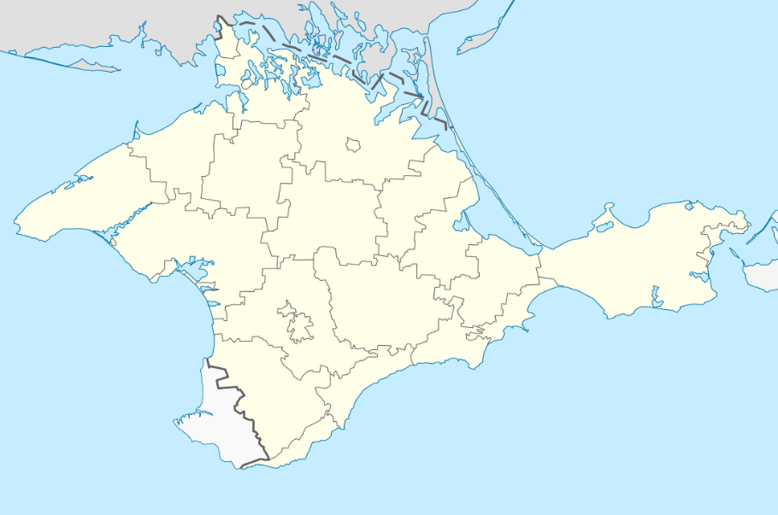

На карте Республики Крым (раздаточный материал) в ходе урока каждый ученик вписывает наименование ООПТ Республики Крым.
На территории Республики Крым расположены следующие государственные природные заповедники: Крымский природный заповедник, Ялтинский горно-лесной природный заповедник, Карадагский природный заповедник, Опукский природный заповедник, Казантипский природный заповедник (слайд 5).
Одним из самых старейших заповедников Крыма является Крымский природный заповедник, основанный в 1913 году. Крупнейший заповедник Крыма площадью 88,6 га. В состав заповедника входит 5 лесничеств и Раздольненский орнитологический филиал «Лебяжьи острова».
Ялтинский природный заповедник основан в 1973 году,
Карадагский природный заповедник основан в 1979 году,
Казантипский природный заповедник основан в 1998 году
Опукский природные заповедники в 1998 году.
Крымский природный заповедник отличается богатством растительности. Здесь растёт более 1200 видов растений (половина крымской флоры). В заповеднике обитает наибольшая в Крыму популяция крымского подвида оленя благородного. Кроме того, в лесах заповедника встречаются косуля, дикий кабан. Часто встречается ёж, рыжая лисица.
Склоны Крымских гор покрывают дубовые, буковые, сосновые леса, вершины занимают горно-луговые степи. В заповедных горах берут начало многие важнейшие реки Крыма: Альма, Кача, Улу-Узень, Авунда, Дерекойка и другие (слайд 6).
На территории заповедников охраняются редкие виды растительного и животного мира, занесённые в Красную книгу Республики Крым . В их числе эндемики⁴ Крыма: ясколка Бибирштейна, лён Палласа, прострел крымский .
Ознакомимся с другими особо охраняемыми природными территориями Республики Крым.
1. Ландшафтно-рекреационный парк «Атлеш»
Парк расположен в Черноморском районе, на побережье Черного моря. Атлеш представляет собой многочисленные уютные заводи, крутые скалы, глубокие пещеры и величественные каменные арки, которые образовались в результате действия ветров и своенравного моря.
Не зря красота этих мест была заснята во многих фильмах, например,
«Человек-амфибия», «Люди и дельфины», «Пираты ХХ века».
На территории помимо сухопутных маршрутов, планируется создание морского экологического маршрута, а также оборудование территории местами отдыха.
На территории ландшафтно-рекреационного парка «Атлеш» встречаются следующие представители флоры и фауны, занесённые в Красную книгу Республики Крым: лук тарханкутский, полынь Дзевановского, василёк овечий, гребешок черноморский.
2. Природный парк «Белая скала»
Белая скала или как ее еще называют Ак-Кая - одно из самых красивых мест Крыма. Гора возвышается над долиной на 325 метров. С подножия скалы открывается удивительный вид на горную гряду на юге и на бескрайние степные просторы с грядами древних курганов на севере.
Белая скала увековечена не только на многочисленных фотографиях, но и в кино. Именно тут снимали фильмы "Всадник без головы", "Человек с бульвара Капуцинов", "Вождь краснокожих", "Вооружен и очень опасен".
На территории природного парка планируется пешеходный маршрут протяженностью около 2,5 км
3. Памятник природы «Гора Кошка»
Гора Кошка - один из наиболее ярких и интересных ландшафтных памятников Крымского побережья. По своей природе она является отторженцем от главной гряды крымских гор и постепенно переместившимся по склону к морю. Памятник природы расположен у п. Симеиз (Большая Ялта) на площади в 50 га.
На территории памятника планируется создание пешего и конного экологических маршрутов. Здесь под охраной находятся: журавельник мальвовидный, василёк овечий, овёс бородатый.
Парк памятник садово-паркового искусства «Форосский»
4. Ландшафтный парк в поселке Форосе. Основан в 1834 году. Площадь 70 гектаров, из которых 30 заняты культурными насаждениями (нижняя и средняя зоны), а 40 являются лесопарковой (верхней) зоной. Красивой считается центральная часть парка — «Райский уголок». Здесь обустроен живописный каскад водоёмов. Нижняя часть парка плавно переходит в пляж. В нижней части парка находится братская могила воинов советской армии и могила Александра Терлецкого - советского партизана. В 1963 году на ней установлен обелиск (слайд 21).
Заповедное урочище «Яйла Чатырдага»
Яйла Чатырдага – часть горного массива Чатыр-Даг. На Верхнем плато находятся две самые высокие точки горы: мыс Эклизи-Бурун, взметнувшийся на высоту 1527 метров и мыс Ангар-Бурун 1453 метров над уровнем моря. Эти вершины считаются одними из великолепнейших обзорных точек горного Крыма.
Природа урочища Яйла Чатырдага благодатна. На верхнем плато почти не встречаются кустарники, за исключением редких кустов можжевельника, но зато огромное разнотравье. Здесь встречается около 50 видов различных трав и, кажется, что воздух просто пропитан их изумительным ароматом.
Яйла Чатырдага занимает первое место среди других Крымских яйл по количеству пещер и карстовых воронок, их здесь насчитывается более 1000. Урочище Яйла Чатырдага с давних пор одно из любимых мест туристов. (слайд 23).
Под охраной находятся: ландыш майский, красавка белодонна, можжевельник казацкий, бражник скабиозовый, бархатница черноморская (слайд 24).

Государственный природный заказник «Хапкальский»
Свое название особо охраняемая природная территория получила, благодаря ущелью Хапхал, примыкающему на юго-западе к Демерджи-яйле.
Заказник основан в октябре 1974 года, площадь 250 га.
Лес ущелья Хапхал представлен такими породами деревьев: граб, бук, а также дуб, липа, рябина, лещина и кизил, есть участки двухвекового леса, где растут дуб скальный и сосна крымская.
В ущелье Хапхал река Улу-Узень Восточный образует серию порожистых каскадов и водопад Джур-Джур, высотой 15 метров. Это самый полноводный водопад Крыма. Он не иссякает даже в самое сухое время года. Вода в водопаде холодная даже летом (7⁰С)
Беречь природу, охранять её богатства – конституционная обязанность каждого человека.
Сегодня вы закрепили и расширили свои знания об особо охраняемых природных территориях как одном из направлений охраны мирового природного наследия
Поступь столетий... Годы, десятилетия, века составляют неразрывную цепь эпох, воплощенную в творениях древности и средневековья. Охрана культурного наследия, экологической среды обитания стала одной из важнейших задач. Крым должен превратиться в культурно-исторический и природный заповедник.
Крымские люди очень любят свой край. Где бы ни был крымский человек, непременно скажет: лучше Крыма нет земли. Таков край наш Крым.

Д/З: вам нужно уметь находить и показывать особо охраняемые территории на карте Крыма (заповедники). На контурной карте Крыма отметьте вышеперечисленные объекты и выполненную работу пришлите мне (фото)
А информацию презентации и моего урока просто запомните.
Удачи!

